Medienmitteilung
Biodiversität lässt sich durch nachhaltige Landwirtschaft und geeignete Habitate schützen
Sind intensiv genutzte Flächen mit grösseren naturnahen Habitaten («Land Sparing») oder nachhaltige Landwirtschaft auf mehr Fläche («Land Sharing») besser für die Biodiversität? Eine Literaturübersicht des FiBL hilft, die Debatte zu versachlichen. Die Datenlage ist unvollständig, und die Aspekte keines der Ansätze allein bieten die umfassende Lösung. Es braucht sowohl nachhaltig bewirtschaftete Agrarlandschaften als auch geeignete, möglichst ungestörte Habitate.
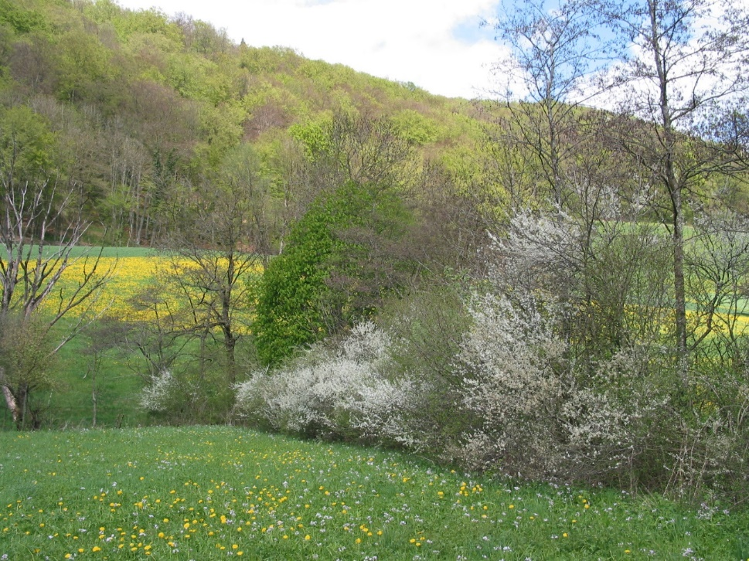
Hecke als Teil einer vielfältigen Agrarlandschaft im Land-Sharing (Bild: Lukas Pfiffner, FiBL)

(Frick, 02.09.2025) Biodiversitätsschutz auf Landschaftsebene ist zentral. Wie dieser Schutz am besten gelingt, wird kontrovers diskutiert. In der Landwirtschaftsdebatte konkurrieren zwei gegensätzliche Ansätze: der eine fordert, auf weniger Fläche intensiv zu produzieren und mehr ungenutzte Flächen zur Biodiversitätsförderung zu verwenden. Produktion und Biodiversitätsschutz sind möglichst getrennt («Land Sparing»). Der andere fordert Landschaften, in denen nachhaltige Landwirtschaft und Biodiversitätsförderung auf eng verzahnten agrarökologischen Produktions- und naturnahen Flächen stattfinden («Land Sharing»).
Die Debatte zu Sparing und Sharing ist nicht zielführend
Diese Debatte wird oft mit ideologischen Argumenten geführt, und die beiden Positionen führen zu sehr unterschiedlichen Handlungsempfehlungen. Manche betonen auch, dass die Debatte dem Thema nicht gerecht werde und wenig zielführend sei. Dennoch taucht sie im Kontext nachhaltiger Landwirtschaft und Biodiversitätspolitik immer wieder auf. Deshalb hat das FiBL die verfügbaren empirischen Studien systematisch zusammengestellt und analysiert. So kann die Faktenlage geklärt und zu einer konstruktiveren Diskussion beigetragen werden.
Die Datenlage ist dünn und verzerrt – viele wichtige Aspekte fehlen
Es gibt nur wenige Studien, die Vergleiche der beiden Strategien vorlegen, welche auf umfassenden Felddaten basieren. Von 57 in der Arbeit als relevant identifizierten Studien liefern nur 17 Studien die benötigten Daten, während bei den anderen 40 Studien wichtige Aspekte fehlen. Die Studien fokussieren jeweils auf wenige Tier- oder Pflanzenartengruppen, und auch die Gesamtheit der Studien ist einseitig: 19 der 27 in den vollständigen Studien enthaltenen Vergleiche betrachten tropische Waldvögel, sechs betrachten verschiedene Pflanzen und nur je zwei betrachten Insekten oder Bodenorganismen. Studien zu Mikroben und Pilzen fehlen gänzlich.
Es werden auch nur wenige Biodiversitätsindikatoren abgedeckt. Die meisten Studien betrachteten Artendichte (22 der 27 vollständigen Vergleiche). Analysen der Artenvielfalt, der funktionalen Diversität und weiterer Indikatoren fehlen.
Biodiversität braucht nachhaltig bewirtschaftete Flächen und ungestörte Habitate
Die Resultate der 17 Studien, die wirklich einen Vergleich von Sharing und Sparing erlauben, zeigen, dass in 50 Prozent der Fälle eine kontext-spezifische Kombination der beiden Strategien die besten Resultate zur Biodiversitätsförderung liefert. Sparing ist in 40 Prozent der Fälle besser, wobei diese Fälle vor allem Waldvögel betrachten, die zusammenhängende naturnahe Habitate benötigen, die in Agrarlandschaften oft fehlen. Sharing ist in 10 Prozent der Fälle besser. Biodiversität ist somit sowohl auf ungestörte Habitate wie auch auf nachhaltig bewirtschaftete Landschaften angewiesen.
Sparing allein mit intensiv genutzten Landwirtschaftsflächen ist keine Lösung
Die Beurteilung von Sharing- und Sparing-Strategien zur Biodiversitätsförderung auf Landschaftsebene muss im weiteren Kontext erfolgen. Intensive Landwirtschaft mit hohem Pestizid- und Düngereinsatz kann hohe Erträge liefern, hat aber massive negative Auswirkungen auf die Biodiversität. Es besteht auch die Gefahr, dass die Erträge wegen dem Verlust der Bodengesundheit und Erosion abnehmen. Extensive oder ökologische Landwirtschaft ist mit ihren agrarökologischen Ansätzen gut für die Biodiversität, geht aber mit tieferen Erträgen einher.
Der Blick auf gesamte Ernährungssystem ist entscheidend
Die Aspekte von Sparing und Sharing auf Landschaftsebene gemeinsam nachhaltig zu nutzen, ohne die Ernährungssicherheit zu gefährden, bedeutet, produktive biodiversitätsfreundliche Landwirtschaft auf beschränkten Flächen im Systemkontext zu betrachten.
«Was» produziert wird ist dann ebenso zentral wie das «wie»: produzieren wir Nahrung oder Abfall? In Industrieländern wird ein Drittel der Produktion verschwendet. Produzieren wir Futter oder Nahrung? In der EU werden auf 60 Prozent des Ackerlands Futtermittel angebaut. Mit konsequenter Abfallreduktion und zielgerichteter Nutzung von Ackerland für Nahrungsmittel lässt sich beides erreichen: Ernährungssicherheit mit nachhaltiger Landwirtschaft und intakte Biodiversität.
FiBL Kontakte
- Eva Augustiny, Doktorandin, Departement für Agrar- und
Ernährungssysteme FiBL, E-Mail eva.augustiny@fibl.org
- Adrian Müller, wissenschaftlicher Mitarbeiter, Departement für Agrar- und Ernährungssysteme FiBL
Tel +41 62 865 72 52, E-Mail adrian.mueller@fibl.org
- Franziska Hämmerli, Mediensprecherin FiBL
Tel +41 77 422 62 13, E-Mail franziska.haemmerli@fibl.org
Förderer und Gönner
- Schweizerischer Nationalfonds
Partner
- ETH Zürich, Sustainable Food Processing Laboratory, Institute of Food, Nutrition and Health
- ETH Zürich, Chair of Ecological Systems Design, Institute of Environmental Engineering
Bibliographie
Augustiny, E., Frehner, A., Green, A., Mathys, A., Rosa, F., Pfister, S., Muller, A., 2025, Empirical evidence supports neither land sparing nor land sharing as the main strategy to manage agriculture-biodiversity trade-offs, PNAS Nexus, https://academic.oup.com/pnasnexus/article-lookup/doi/10.1093/pnasnexus/pgaf251
Diese Medienmitteilung im Internet
Sie finden diese Medienmitteilung einschliesslich Bilder im Internet unter www.fibl.org/de/infothek/medien.html.
Über das FiBL
Das Forschungsinstitut für biologischen Landbau FiBL ist eine der weltweit führenden Forschungseinrichtungen im Bereich Biolandwirtschaft. Die Stärken des FiBL sind interdisziplinäre Forschung, gemeinsame Innovationen mit Landwirt*innen und der Lebensmittelbranche sowie ein rascher Wissenstransfer. Der FiBL Gruppe gehören derzeit FiBL Schweiz (gegründet 1973), FiBL Deutschland (2001), FiBL Österreich (2004), ÖMKi (ungarisches Forschungsinstitut für biologischen Landbau, 2011), FiBL Frankreich (2017) und das gemeinsam von den fünf nationalen Instituten getragene FiBL Europe (2017) an. An den verschiedenen Standorten sind rund 500 Mitarbeitende tätig. www.fibl.org

